1. **登陆**

**1、评卷地址**[**http://1.184.242.67**](http://1.184.242.67)

在浏览器输入评卷地址后，打开以下界面

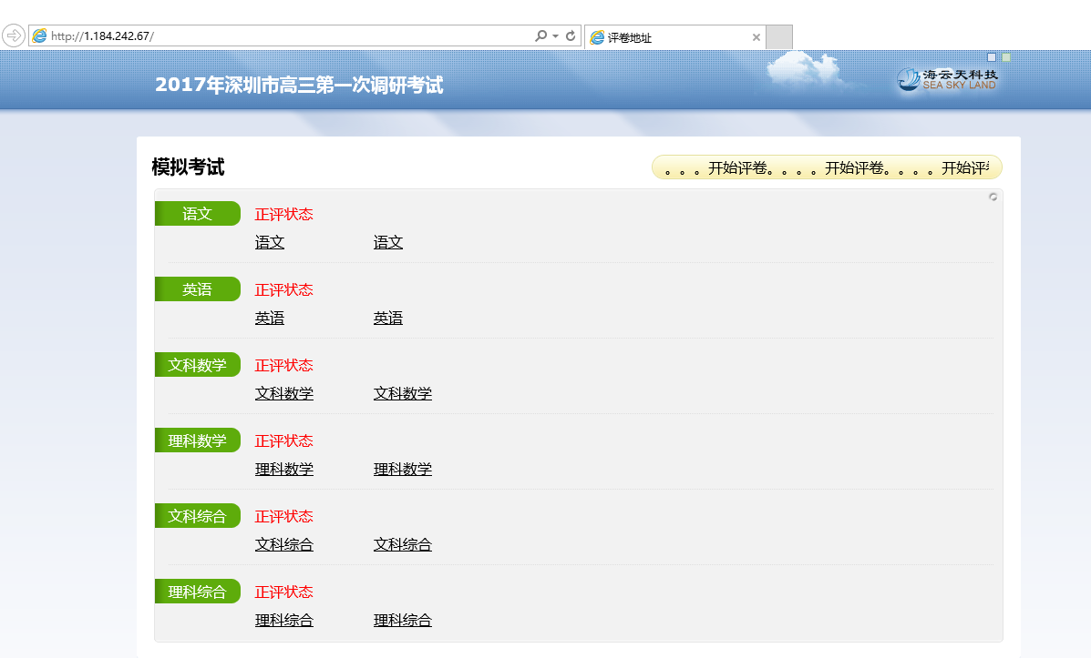

**\*本次评卷我们每科目设置了两个评卷入口，两个入口都可以进入评卷，如果在评卷过程中出现卡顿问题的老师可以选择另外一个入口进入。**

**2、点击对应科目进入以下界面**

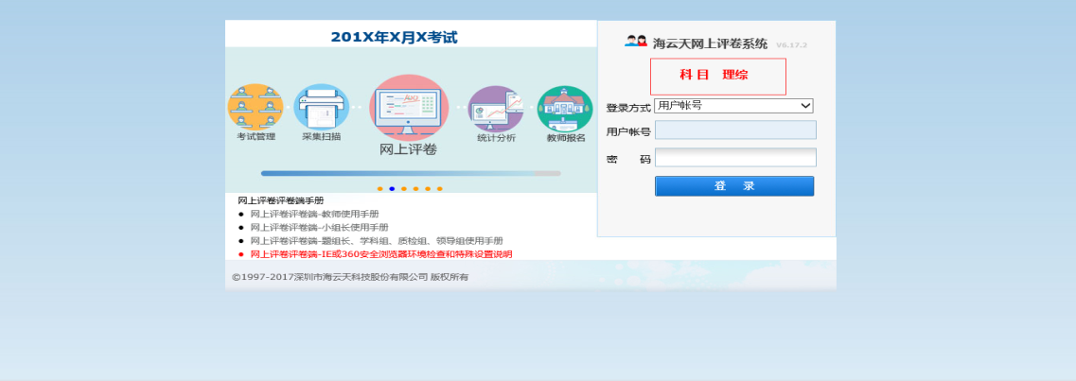

**\*注意科目是否本人所评阅的科目，如果不是，请从对应的科目进入**

登陆方式：本次使用的是“用户账号”的方式登陆，默认就行

用户账号：请根据教科院下发的账号进行登陆

密码：默认密码与用户账号相同，登陆之后系统会要求强制修改密码

**3、输入账号、密码后，点击“登陆”按钮，进入修改密码界面：**

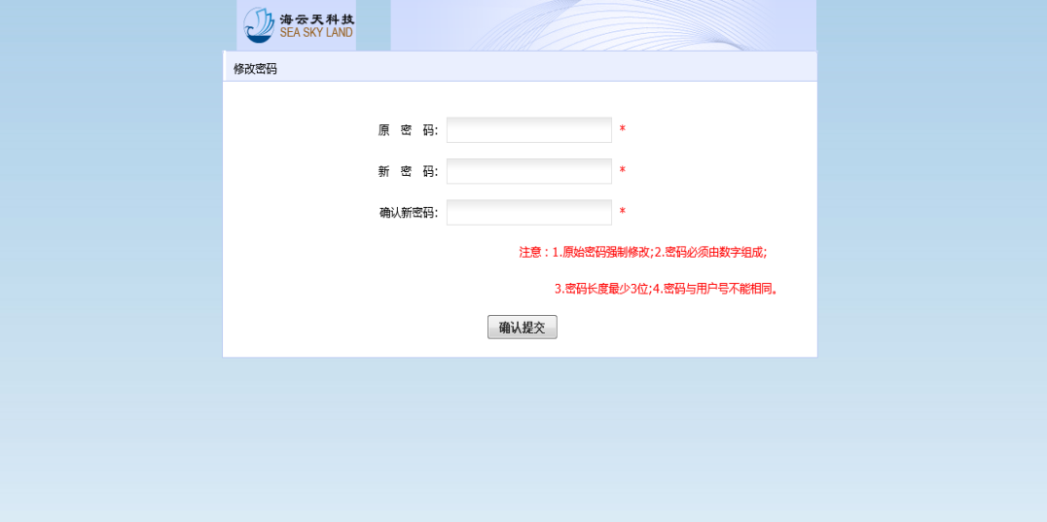

**4、修改完密码之后系统自动退出，请使用账号以及新密码重新登陆，登陆后进入注册信息界面：**

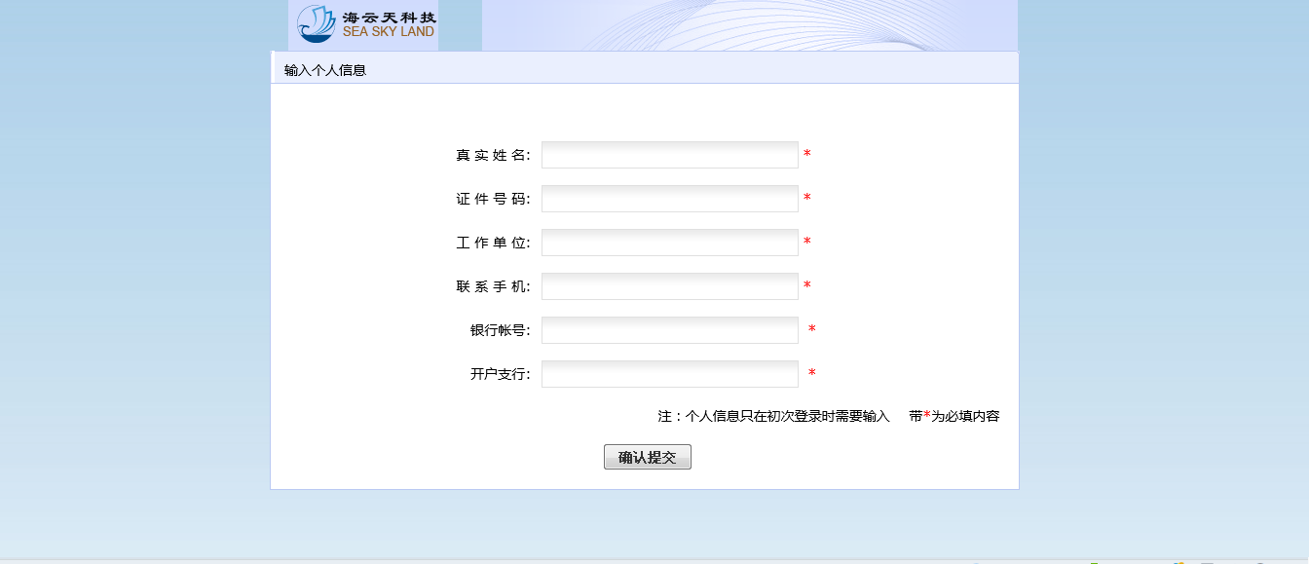

**注：带*为必填信息，按照教科院要求，本次注册信息需各教师填写完成以下内容：**

真实姓名：本人真实姓名

证件号：本人真实身份证号码

工作单位：本人工作单位（请填写单位全称）

联系手机：真实有效的手机号码

银行账号：本人真实的有效的银行账号

开户支行：银行账号开户支行

确认提交后进入评卷界面：

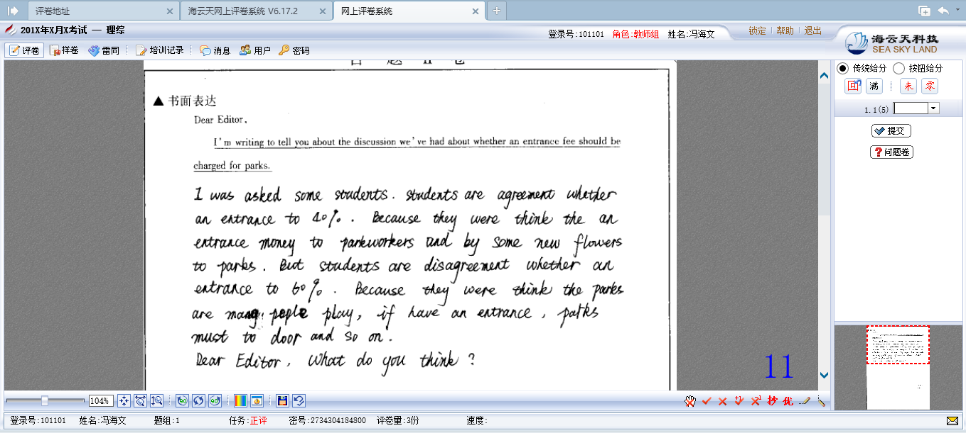

1. **评卷给分方式**
2. **传统给分方式（系统默认）：（推荐使用此种给分方式）**

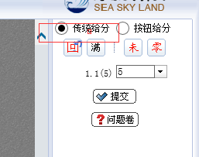

使用数字键盘，输入给分后回车，或者点击提交

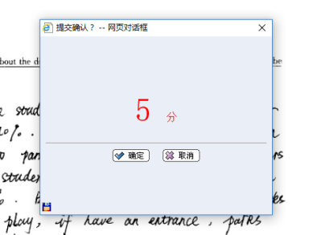

回车确定或者鼠标点击“确定”后，自动到下一份试卷。

1. **按钮给分**

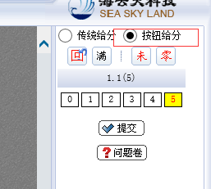

鼠标选择所给分数后，点击提交，确认给分后自动到下一份试卷。

**\*本次评卷方式为试评一定份数之后自动转为正式评卷，试评到一定份数之后出现如下界面：**

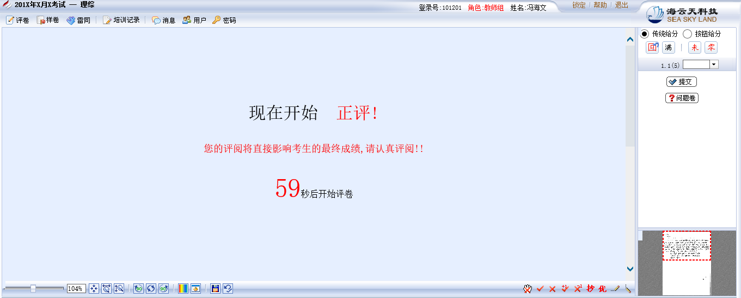

**\*倒计时结束后将进入正式评卷阶段，请注意。**

1. **评卷过程注意事项：**
2. **调整图片大小**

在阅卷过程中如有老师遇到需要调整图片大小的，可按照以下方式进行设置：

先调整系统页面左下脚滑动条对图片进行设置大小，调整到合适位置后，点击保存按钮，后续系统会按照所设置的大小显示图片。（设置完成后记得点击保存按钮）

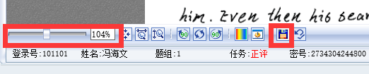

1. **回评**

如果需要对前面评的某份试卷进行重新打分，请点击给分框上方的“回”

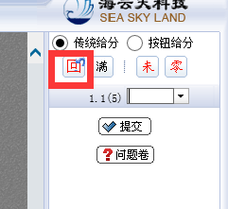

出现如下界面：

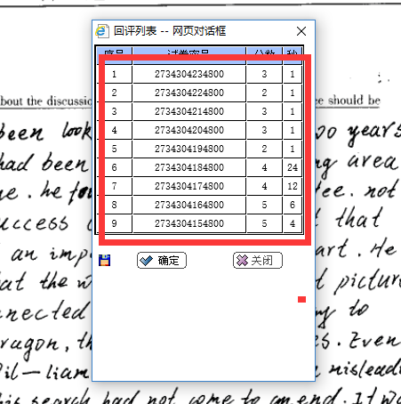

系统允许对**最后提交的10份试卷**进行回评，第一条记录为最后提交的，双击需要回评的记录，重新评分提交即可。

1. **优秀作答以及典型错误标记**

在评卷过程中如有遇到优秀的作答以及典型错误需要进行标记的，可按照以下方式操作：

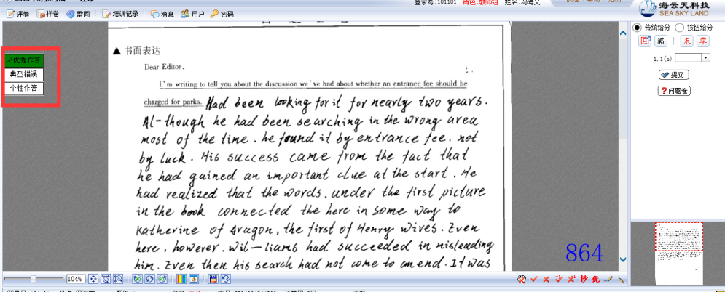

评卷页面的左上角位置有优秀作答、典型错误、个性作答三个选项，先单击对应的选项，然后在评分，正常提交即可，系统在后面会将标记的试卷导出。

1. **自评超误差提示**

根据教科院要求，本次评卷过程中将按照一定的比例进行自评，例如教师每评阅200份试卷，系统将自动从这200份试卷中重新抽取一份试卷给教师重新评阅，如果两次给分超过一定的误差，将对教师进行提醒，并该试卷送组长审核。

提示将在右下角的信息框内提示，各评卷教师请注意

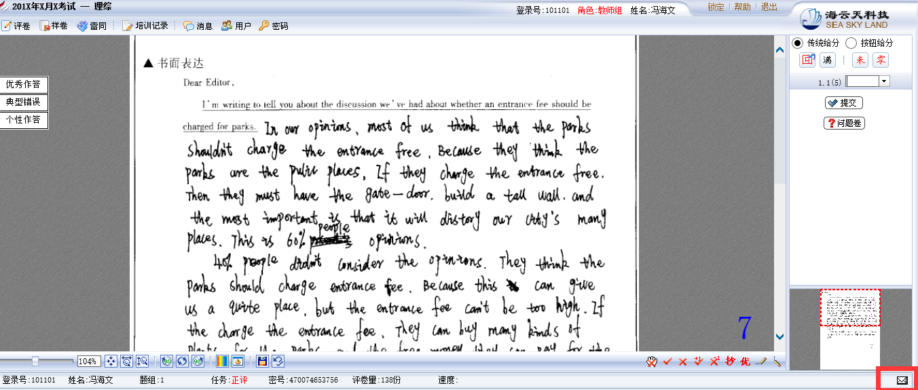

点击消息框，出现如下界面，再点击消息中的图片按钮，可以查看该试卷。

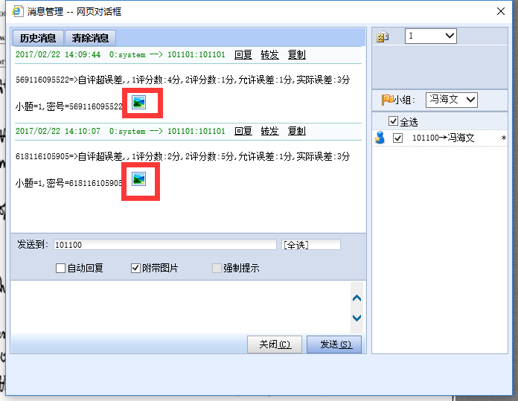

1. **问题卷**

评卷过程中如有遇到图片被遮挡或者考生答题区域错误造成不能正常看到该题作答的，请提交问题卷，按照以下操作进行：点击“问题卷”按钮，选择问题卷类型，提交即可。

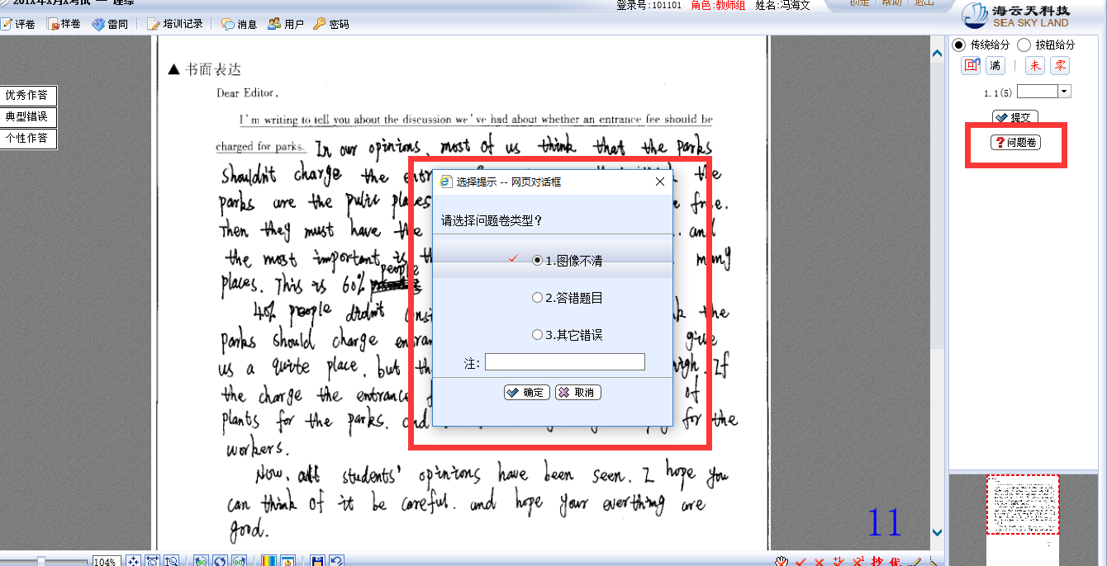

*注：如因学生所用作答笔造成的浅淡笔迹，请老师尽量评阅。（如使用作答的笔是蓝色的，经过扫描后会笔迹会较淡）